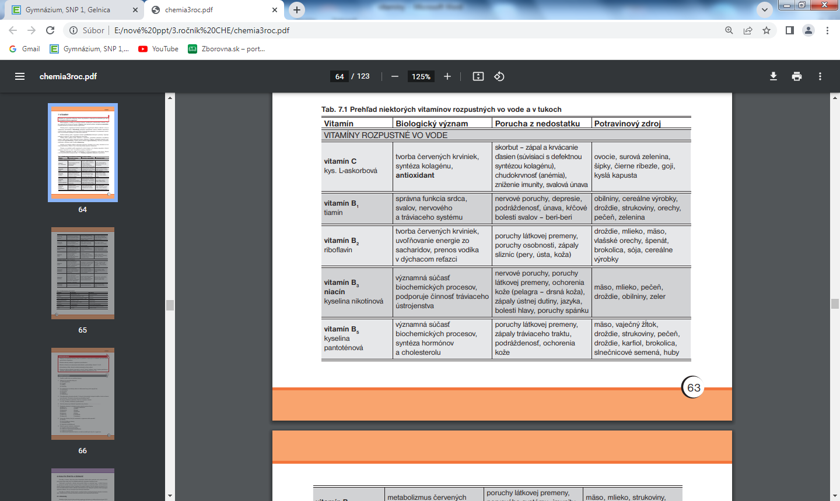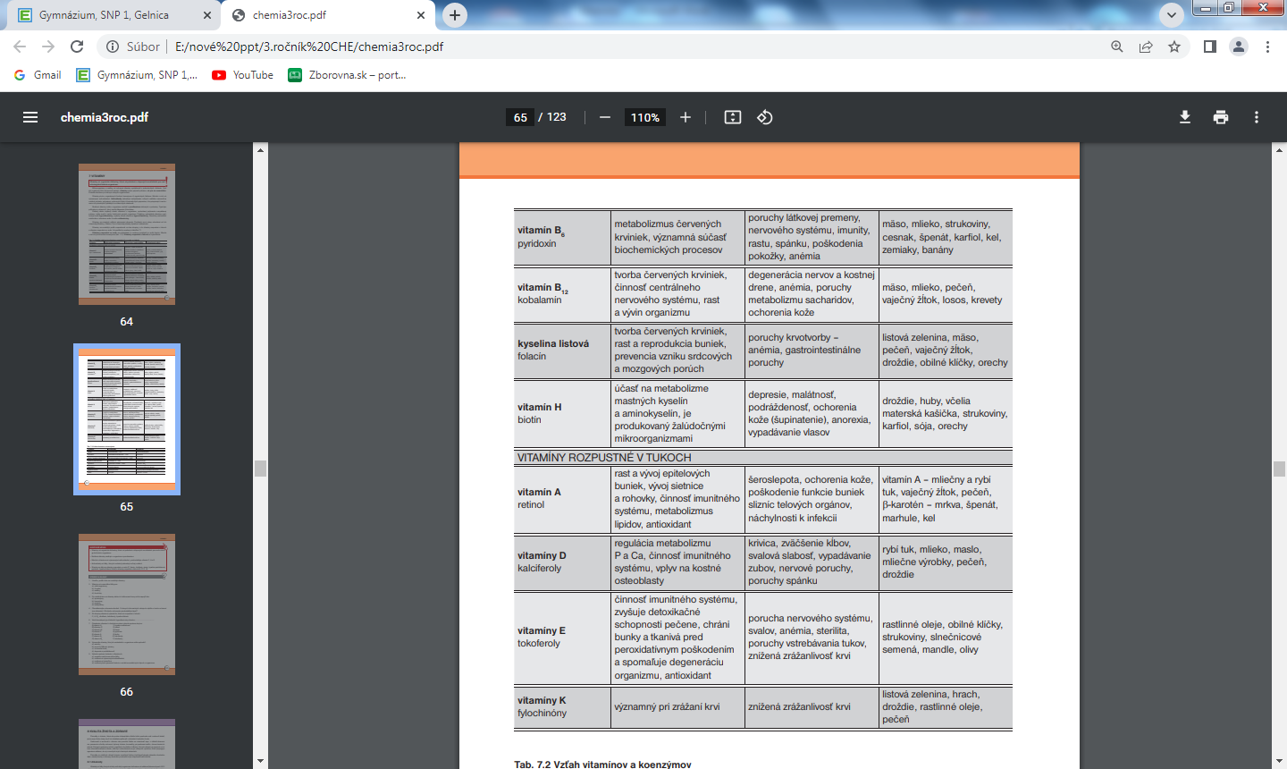

- Ktoré vitamíny sú rozpustné vo vode?=____________________________________________
- Ktoré vitamíny sú rozpustné v lipidoch?=_________________________________
- Ktoré vitamíny vznikajú z provitamínov a akých?
____________________________________________________________________________
- Aké sú triviálne názvy pre vitamíny A=____________________, D_______________________, B1_____________________, B12______________________, B6__________________________, B3____________________________________________, C____________________________, H_____________________________, E___________________________, B2____________________________________________?
- Patrí kyselina listová medzi vitamíny?
- Ktoré vit. sú dôležité pre správnu krvotvorbu?

- Čo je beri-beri?

- Čo je pelagra?

- Čo je anémia?

- Čo je rachitis?

- Ktoré vitamíny sú dôležité a ktoré najdôležitejšie pre správny imunitný systém?

- Kedy a prečo sa malým deťom dáva na lyžičku rybí tuk?

- Vypíšte TOP potraviny ako zdroj vitamínov.

- Ktorými vit. nám hrozí predávkovanie?

